**Diagramas de Secuencia**

**Diagrama UML**

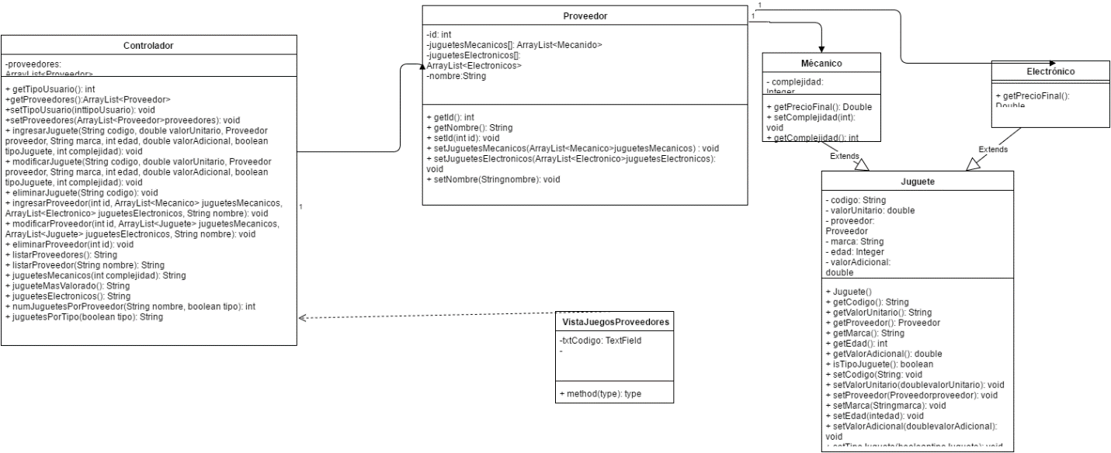

1. **Diagrama de Secuencia para ingresar juguete.**



1. **Diagramas de Secuencia para modificar juguete.**



1. **Diagrama de Secuencia eliminar Juguete**



1. **Diagramas de Secuencia listar proveedores**



1. **Diagramas de Secuencia juguetes Mecánicos**

